Конспект НОД (аппликация) во второй младшей группе
«Открытка - Корабль Победы»
Подготовила: Полякова Е.С.
Цель: научить детей сделать своими руками открытку ко Дню Победы и подарить ее ветеранам.
Задачи: -учить детей приклеивать части открытки последовательно;
-развивать внимание, наблюдательность, творческие способности;
-развивать чувство формы и цвета,
-развивать моторику рук, волевые качества дошкольников: усидчивость, терпеливость, желание доводить начатое до конца;
- воспитывать аккуратность при работе с клеем; интерес к творческой деятельности;
- вызвать радостное настроение от сделанной работы
Оборудование: иллюстрации с изображением ветеранов войны, картон голубого цвета (по количеству детей), заготовки: кораблик состоящий из геометрических фигур; салфетка (на каждого ребенка), клей карандаш.
Ход НОД:
Воспитатель: - Здравствуйте, дети. Сегодня мы с вами поговорим о предстоящем празднике, который отмечать вся страна «День Победы». 9 мая наша страна будет отмечать самый торжественный, замечательный и светлый праздник - День Победы! Каждый год мы вспоминаем этот великий день!
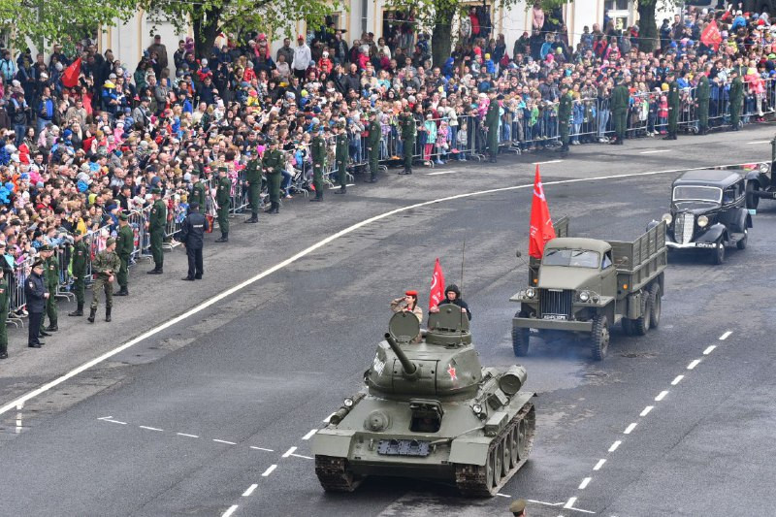
- Ребята, День Победы — это не просто праздник. В этот день закончилась война, которая длилась целых 4 года.
-Этому дню посвящено очень много стихотворений, сейчас я прочитаю вам одно стихотворение:
«День Победы»
Майский праздник -
День Победы
Отмечает вся страна.
Надевают наши деды
Боевые ордена.
Их с утра зовет дорога
На торжественный парад,
И задумчиво с порога
Вслед им
Бабушки глядят.
Так же написано много песен. Сейчас я предлагаю вам прослушать отрывок из очень популярной песни «День Победы».
- Ребята, а как отмечают праздник «День Победы» в нашей стране?
(Ветераны надевают ордена и медали, встречаются у памятников погибшим, рассказывают, как воевали. Весь народ поздравляет своих освободителей, желая им долгих лет жизни).
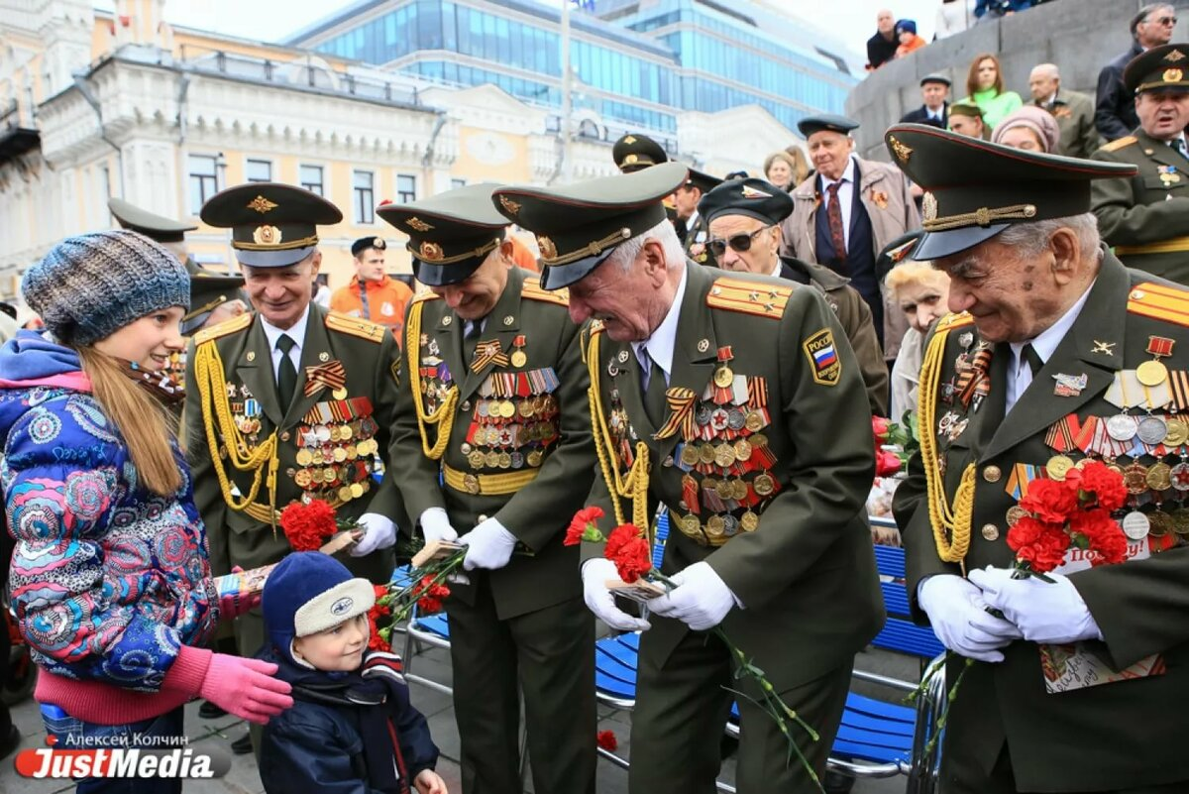
Давайте сделаем открытки своими руками для ветеранов.
Проходите, пожалуйста, на свои рабочие места.
-Итак, сегодня, как я уже сказала, мы будем делать поздравительные открытки для ветеранов и назовем мы наши открытки «Корабль Победы».
Обратите внимание на ваших рабочих местах лежит картон голубого цвета и различные детали, и заготовки для выполнения работы.
Для того чтобы начать работу, давайте подготовим наши руки:
Пальчиковая гимнастика «Праздничный салют»
Словно искры света
Лепестки сверкают
(Шевелят пальчиками)
Вспыхивают астрами
Голубыми, красными
Синими, лиловыми –
Каждый раз все новыми!
(Сжимают и разжимают пальцами)
А потом рекою
(Поднимают руки вверх)
Золотой текут.
Что это такое?
(Шевелят пальчиками)
Праздничный салют!
(Пальчики веером)
Воспитатель:
(Далее воспитатель демонстрирует ход работы и показывает каждому ребенку готовый образец).
А теперь приступаем к работе.
(Дети начинают по этапное сбор своей открытки, опираясь на образец).
Воспитатель: - Ребята, молодцы! У вас получились очень красивые открытки, они очень понравятся ветеранам! Все молодцы, все старались!
А сейчас я предлагаю вам повесить ваши работы на нашу доску творчества, чтобы ваши родители так же смогли посмотреть и порадоваться вместе с вами, затем мы подарим их ветеранам.

Воспитатель с детьми выставляют свои работы на доске творчества и любуются готовым результатом
